已发现：

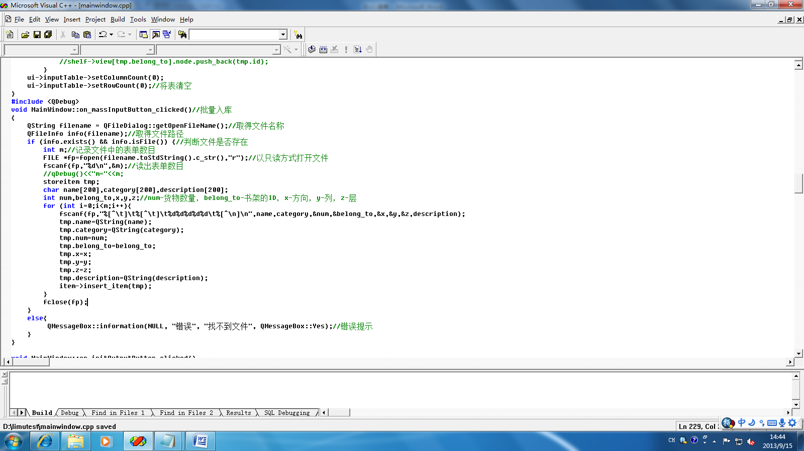

根据书架大小判断货物时候是否可以入库，不可以则弹出错误提示

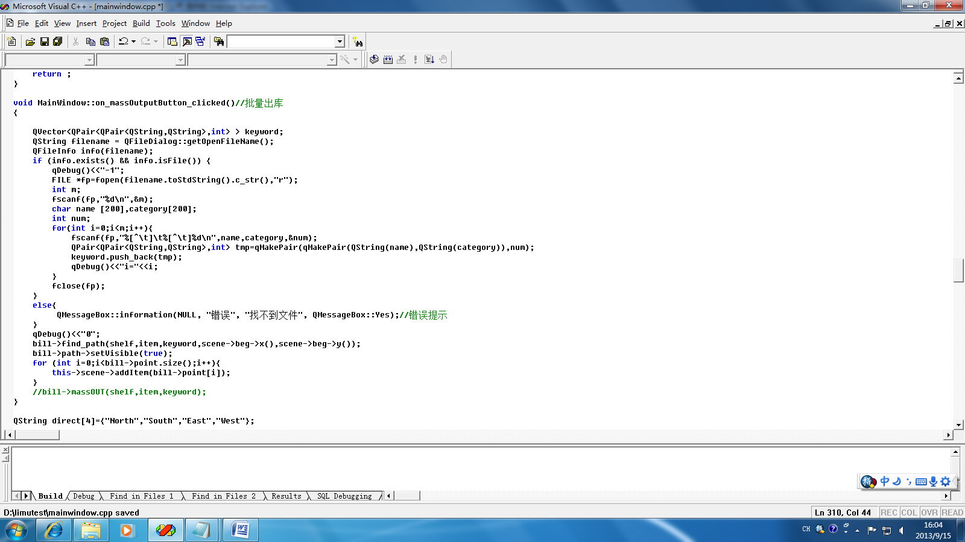

批量出库包含了绘制路径？

已解决：